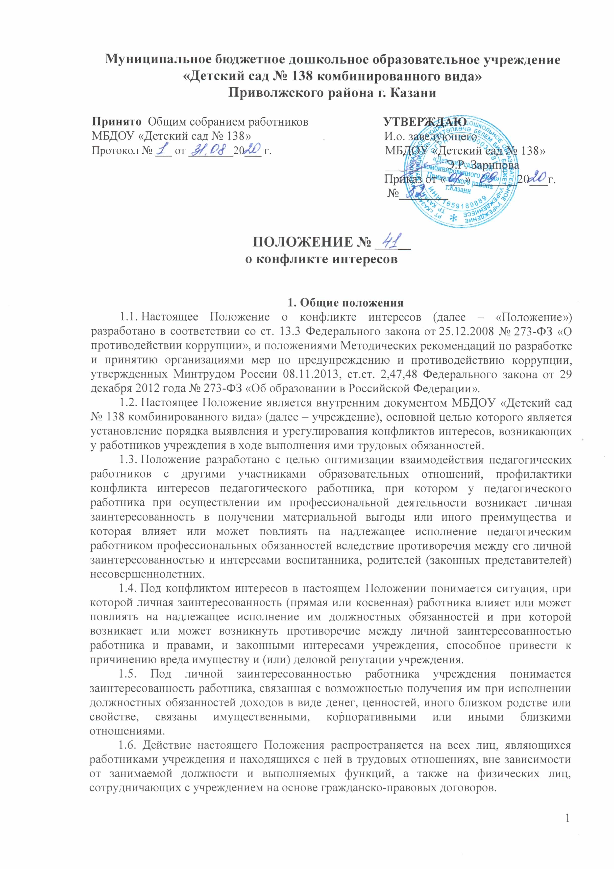

1.7. Содержание настоящего Положения доводится до сведения всех работников учреждения.
2. Основные принципы управления конфликтом интересов в учреждении
2.1. В основу работы по управлению конфликтом интересов в учреждении положены следующие принципы:
2.1.1. Обязательность раскрытия сведений о реальном или потенциальном конфликте интересов.
2.1.2. Индивидуальное рассмотрение и оценка репутационных рисков для учреждения при выявлении каждого конфликта интересов и его урегулирование.
2.1.3. Конфиденциальность процесса раскрытия сведений о конфликте интересов и процесса его урегулирования.
2.1.4. Соблюдение баланса интересов учреждения и работника при урегулировании конфликта интересов.
2.1.5. Защита работника от преследования в связи с сообщением о конфликте интересов, который был своевременно раскрыт работником и урегулирован (предотвращен) учреждением.
3. Обязанности работников в связи с раскрытием и урегулированием конфликта интересов
3.1. В настоящем Положении закреплены следующие обязанности работников в связи с раскрытием и урегулированием конфликта интересов:
3.1.1. При принятии решений по деловым вопросам и выполнении своих трудовых обязанностей руководствоваться интересами учреждения без учета своих личных интересов, интересов своих родственников и друзей.
3.1.2. Избегать (по возможности) ситуаций и обстоятельств, которые могут привести к конфликту интересов.
3.1.3. Раскрывать возникший (реальный) или потенциальный конфликт интересов.
3.1.4. Содействовать урегулированию возникшего конфликта интересов.
3.2. Для предотвращения конфликта интересов педагогическим работникам учреждения необходимо следовать «Кодексу этики и служебного поведения».
4. Порядок раскрытия конфликта интересов работником организации и порядок его урегулирования, возможные способы разрешения возникшего конфликта интересов.
4.1. В соответствии с условиями настоящего Положения устанавливаются следующие виды раскрытия конфликта интересов:
4.1.1. Раскрытие сведений о конфликте интересов при приеме на работу.
4.1.2. Раскрытие сведений о конфликте интересов при назначении на новую должность.
4.1.3. Разовое раскрытие сведений по мере возникновения ситуаций конфликта интересов.
4.2. Раскрытие сведений о конфликте интересов осуществляется в письменном виде. Допустимо первоначальное раскрытие конфликта интересов в устной форме с последующей фиксацией в письменном виде.
4.3. Руководителем учреждения из числа работников назначается лицо, ответственное за прием сведений о возникающих (имеющихся) конфликтах интересов.
4.4. В учреждении для ряда работников организуется ежегодное заполнение декларации о конфликте интересов.
4.5. Форма декларации о конфликте интересов и круг лиц, на которых распространяется требование заполнения декларации конфликта интересов, определяются действующим законодательством. Рассмотрение представленных сведений осуществляется комиссией по урегулированию споров между участниками образовательных отношений.
4.6. Учреждение берет на себя обязательство конфиденциального рассмотрения представленных сведений и урегулирования конфликта интересов.
4.7. Поступившая информация должна быть тщательно проверена уполномоченным на это должностным лицом с целью оценки серьезности возникающих для учреждения рисков и выбора наиболее подходящей формы урегулирования конфликта интересов.
4.8. По результатам проверки поступившей информации должно быть установлено, является или не является возникшая (способная возникнуть) ситуация конфликтом интересов.
4.9. Ситуация, не являющаяся конфликтом интересов, не нуждается в специальных способах урегулирования.
4.10. В случае, если конфликт интересов имеет место, то могут быть использованы следующие способы его разрешения:
4.10.1. Ограничение доступа работника к конкретной информации, которая может затрагивать личные интересы работника.
4.10.2. Добровольный отказ работника учреждения или его отстранение (постоянное или временное) от участия в обсуждении и процессе принятия решений по вопросам, которые находятся или могут оказаться под влиянием конфликта интересов.
4.10.3. Пересмотр и изменение функциональных обязанностей работника.
4.10.4. Временное отстранение работника от должности, если его личные интересы входят в противоречие с функциональными обязанностями.
4.10.5. Перевод работника на должность, предусматривающую выполнение функциональных обязанностей, не связанных с конфликтом интересов.
4.10.6. Передача работником принадлежащего ему имущества, являющегося основой возникновения конфликта интересов, в доверительное управление.
4.10.7. Отказ работника от выгоды, явившейся причиной возникновения конфликта интересов.
4.10.8. Увольнение работника из учреждения по инициативе работника.
4.10.9. Увольнение работника по инициативе работодателя за совершение дисциплинарного проступка, то есть за неисполнение или ненадлежащее исполнение работником по его вине возложенных на него трудовых обязанностей.
4.11. При принятии решения о выборе конкретного метода разрешения конфликта интересов важно учитывать значимость личного интереса работника и вероятность того, что этот личный интерес будет реализован в ущерб интересам учреждения.
4.12. В случае совершения работником умышленных действий, приведших к возникновению конфликта интересов, к данному работнику могут быть применены дисциплинарные взыскания, предусмотренные Трудовым кодексом Российской Федерации.
5. Заключительные положения
5.1. Настоящее Положение принимается на заседании совета учреждения и утверждается приказом заведующего учреждения и вступает в силу с момента его утверждения.
5.2. Решение о внесении изменений или дополнений в настоящее Положение принимается на заседании совета учреждения и утверждается приказом заведующего учреждения.
5.3. Настоящее Положение действует до принятия нового Положения или отмены настоящего Положения.
5.4. МБДОУ «Детский сад № 138 комбинированного вида» обеспечивает доступность и открытость информации путем размещения настоящего Положения на официальном сайте детского сада в сети интернет edu.tatar.ru.

